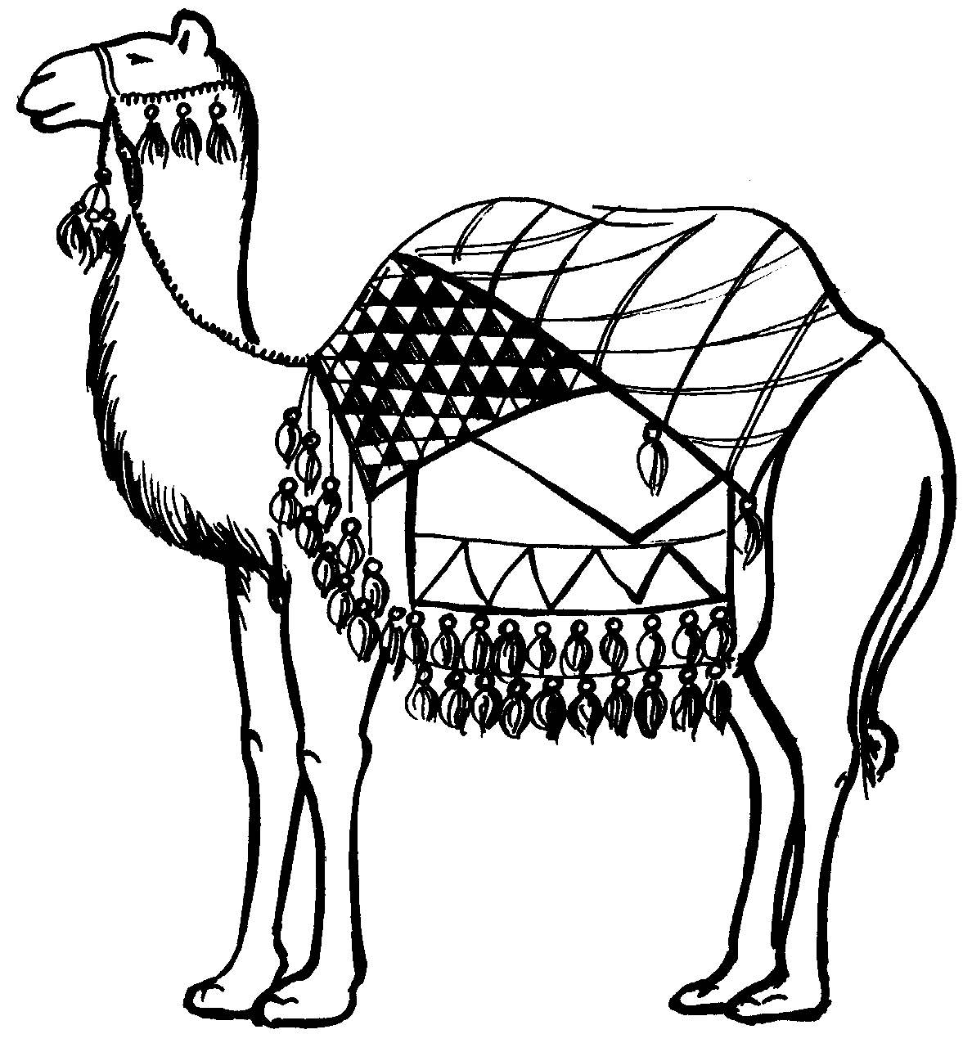
Приложение
№
2
1. 15. 9 -12
88

